Учреждение образования
«БЕЛОРУССКИЙ ГОСУДАРСТВЕННЫЙ ТЕХНОЛОГИЧЕСКИЙ УНИВЕРСИТЕТ»
Отчёт по дисциплине:
«Введение в разработку программного обеспечения»

Студент: Сергеенко А.В.
ФИТ 1 курс 2 группа
Преподаватель: Лыкова Ю.Д.
Минск 2025
Версия GitHub
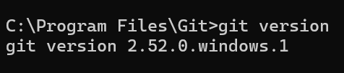

Получение справки по Git:
Команда для получения справки: git help

Локальный репозиторий:
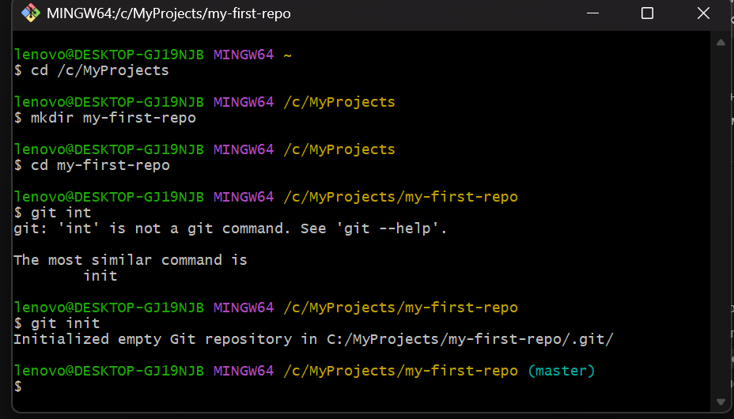

Конфигурация Git
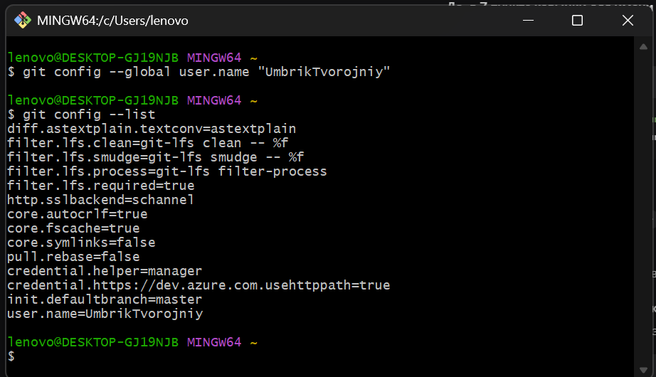
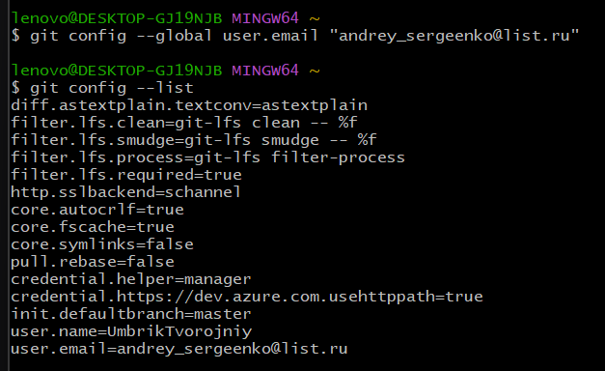
Инициализация репозитория и исследование изменений
Изменения в папке:
В рабочей папке появилась скрытая папка .git. В ней Git хранит всю служебную информацию: историю коммитов, настройки репозитория, указатели на разные версии файлов. Эту папку нельзя удалять, иначе вы уничтожите репозиторий.

Получение статуса
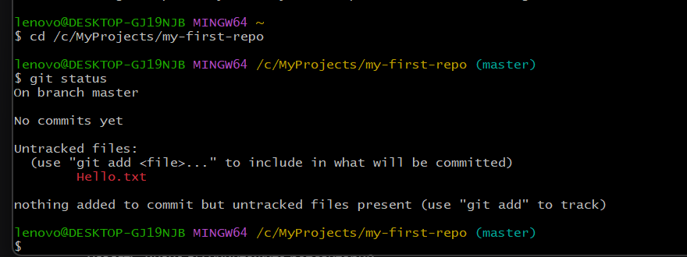

Индексация
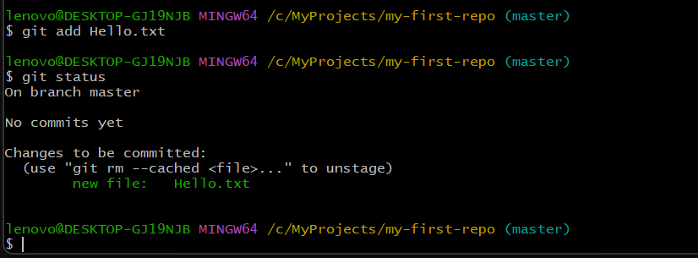
Фиксация изменений
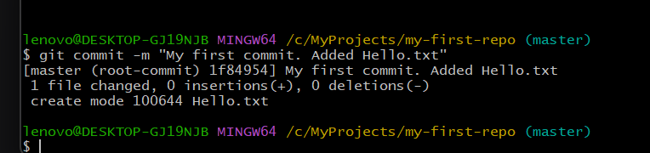
Просмотр журнала
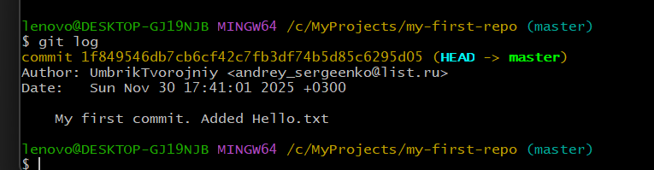

После добавления текста в Hello.txt и добавления нового файла NewFile.txt
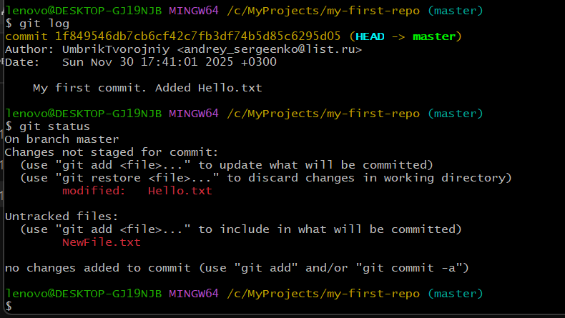

Индексируем и фиксируем
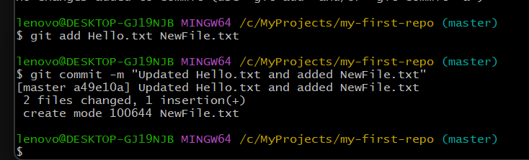

Файл .gitignore
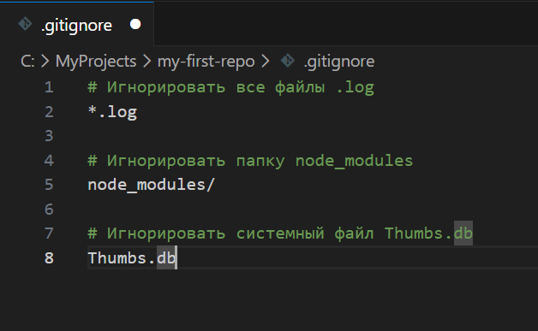
Новая ветка
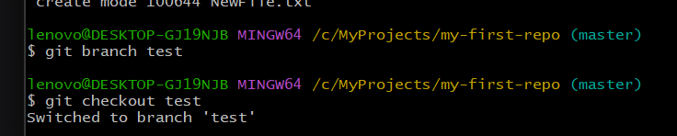
Создание файла в новой ветке
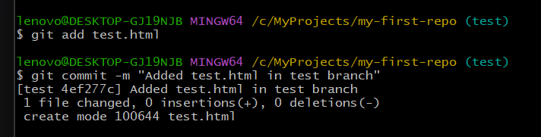
Просмотр Веток
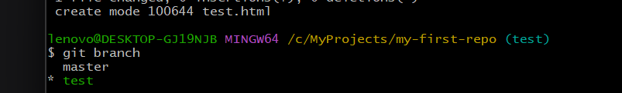
Переход к ветке master
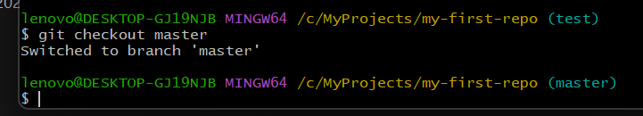
Из файла исчез test.html т.к. он принадлежит другой ветке
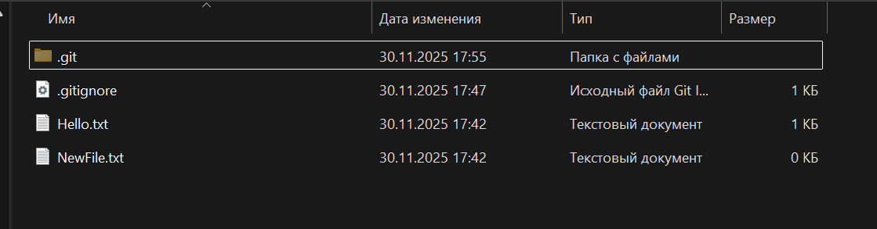

Слияние двух веток
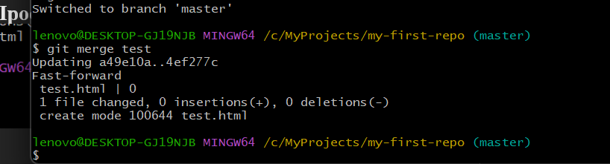
Файл снова в папке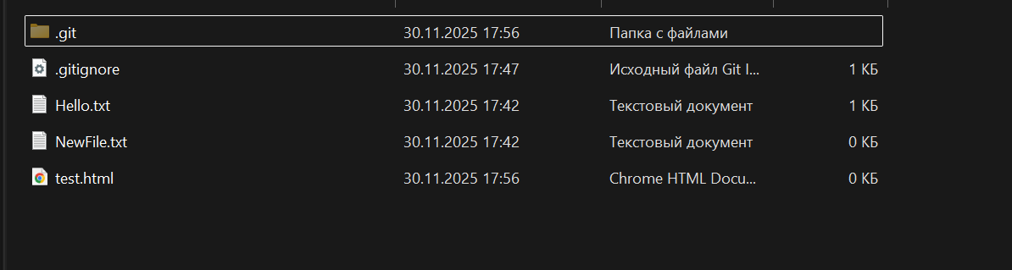
Добавляем текст в test.html вручную и фиксируем
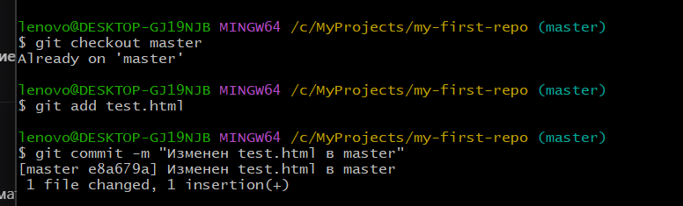

Переходи на ветку test и меняем ту же строку в test.html
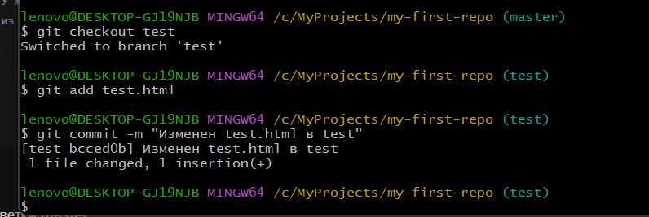
Переходим в папку Мастер и делаем слияние
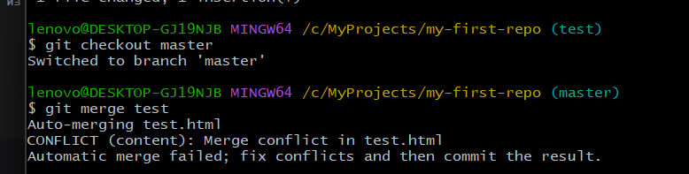
Статус
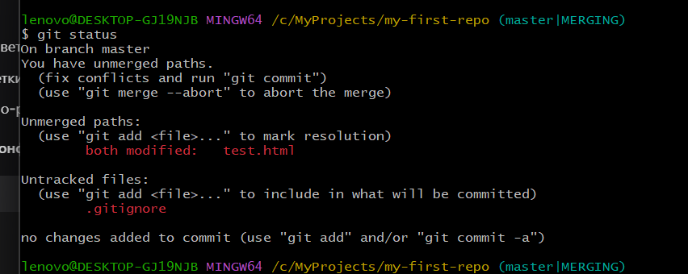
Текст в test.html
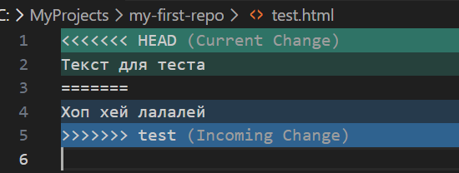
Оставляем текст из master
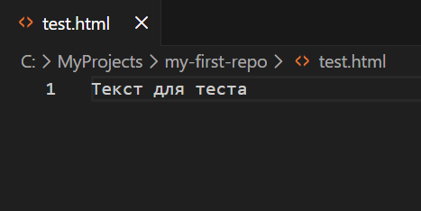

Проверка слияния
